В процессе разработки приложения и программного обеспечения очень часто используются различные методы тестирования. Рассмотрим модульное тестирование.

В качестве модульного тестирования использовались unit-тесты. Для тестирования отдельных частей кода (методов) ответственных за определенные функции.

При проверке на удобство и эргономичность приложения привлекались люди, не задействованные в разработке приложения. Проверка эргономичности - метод оценки удобства продукта в использовании, основанный на привлечении пользователей в качестве тестировщиков, испытателей и суммировании полученных от них отзывов.

В процессе тестирования при разработке были обработанные исключения из заданного алгоритма программы. Исключения, попадающие под сценарий, теперь верифицируются при помощи регулярных выражений, а также поля, сообщающего об ошибке

При написании программы возникало множество моментов, отклоняющихся заявленного сценария работы продукта. Для обнаружения и устранения ошибок использовались отладочные операторы вывода и проверки данных.

На промежуточном этапе было выявлено большое количество ошибок, впоследствии устраненных либо, нивелируемых за счет изменения функциональных требований программы.

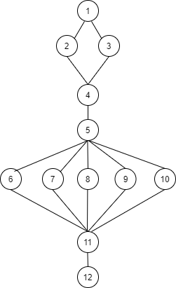

Рисунок 1 - Управляющий граф программы

Пункты тестирования:

* Пункт 1: открытие программы;
* Пункт 2: авторизация
* Пункт 3: регистрация
* Пункт 4: переход в главное меню
* Пункт 5: просмотр каталога
* Пункт 6: оформление заказа
* Пункт 7: добавление данных
* Пункт 8: сохранение данных
* Пункт 9: удаление данных
* Пункт 10: поиск данных
* Пункт 11:выход из приложения
* Пункт 12: завершение работы приложения

Тестовые пути:

Путь 1: (1,2,4,5,6,11,12)

Путь 2: (1,2,4,5,7,11,12)

Путь 3: (1,2,4,5,8,11,12)

Путь 4: (1,2,4,5,9,11,12)

Путь 5: (1,2,4,5,10,11,12)

Путь 6: (1,3,4,5,6,11,12)

Путь 7: (1,3,4,5,7,11,12)

Путь 8: (1,3,4,5,8,11,12)

Путь 9: (1,3,4,5,9,11,12)

Путь 10: (1,3,4,5,10,11,12)

Тестовый путь 1:

* Пункт 1: открытие программы;
* Пункт 2: авторизация
* Пункт 4: переход в главное меню
* Пункт 5: просмотр каталога
* Пункт 6: оформление заказа
* Пункт 11: выход из приложения
* Пункт 12: завершения работы приложения

Тестовый путь 2:

* Пункт 1: открытие программы;
* Пункт 2: авторизация
* Пункт 4: переход в главное меню
* Пункт 5: просмотр каталога
* Пункт 7: добавление данных
* Пункт 11: выход из приложения
* Пункт 12: завершения работы приложения

Тестовый путь 3:

* Пункт 1: открытие программы;
* Пункт 2: авторизация
* Пункт 4: переход в главное меню
* Пункт 5: просмотр каталога
* Пункт 8: сохранение данных
* Пункт 11: выход из приложения
* Пункт 12: завершения работы приложения